Från förändringshastighet till derivator
Inledningsvis ska vi nu i två exempel titta närmare på data från den verkliga världen. Det är tänkta som bra ingångar till begreppet förändringshastighet. Dessutom visar vi hur man med matematiken kan åstadkomma modeller av dessa data och då få en bra förståelse för vad derivata är och hur det hänger ihop med förändringshastighet.

De mer räknarspecifika kunskaper som du behöver ha för att kunna följa beskrivningen med räknaren i detta dokument hndlar bland annat om att infoga nya listor och döpa dem (max 5 tecken). Vi beskriver dem kort här:
- För att infoga en ny lista placerar du markören i kolumnhuvudet till höger om den plats där du vill ha en ny lista. Tryck sedan på y 6. Då får du möjlighet att döpa listan. Längst ner på skärmen i formelfältet står det Namn=.Skriv då in ditt namn och tryck sedan på Í.
- För att åstadkoma listan AR0, som syns här till höger, så placerar du listan i kolumnhuvudet och skriver i formel-fältet AR0=AR-1749 och trycker sedan på Í.
- Olika statistiska och matematiska funktioner man kan behöva vid olika beräkningar når du genom att trycka på y 9. Under OPS finns statistiska funktioner. Med sekv till kan åstadkomma olika talföljder, t ex 0, 1, 2, 3 osv. Under MA finns olika beräkningsfunktioner, t ex summa, medel, median osv.
Förändringshastighet
Exempel1: Första exemplet är data för befolknings-mängden i Sverige från år 1749 och fram till 2021.det är en lång tidserie med 272 värden. Data har vi hämtat från SCB. Först har vi sparat i programmet Excel i s.k. csv-format (comma separated value). Via det kost-nadsfria programmet TI Connect har vi sedan överfört data till räknaren. Årtalen har vi sedan räknat om så att de börjar vid år 0. Den listan har vi döpt till AR0.
Därefter har vi skapat en ny lista, DIFF, med funktionen ΔLista som du hittar under OPS (Options). Placera markören i kolumnhuvudet och skriv sedan DIFF= ΔLista(BEF). Inpassa sedan värdet 0 överst i listan. Då får vi förändringen jämfört med föregående år för alla data i listan.
Värdet 15954 i listan är alltså skillnaden mellan värdena på rad 2 och rad 1 i listan BEF.
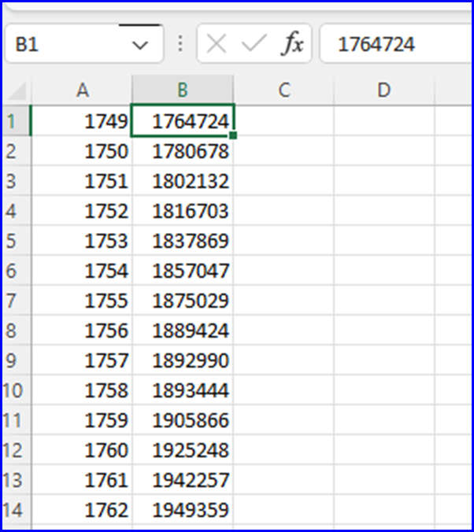

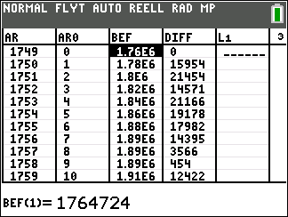
Vi börjar med att plotta ett diagram över befolknings-utvecklingen. Tryck först på y , för att göra diagraminställningen.
Så här ska vi ha inställningen för det första diagrammet. Vi ska alltså ha ett spridnings-diagram där AR0 är x-lista och BEF är y-lista. Eftersom det är många data i listan så väljer vi att ha prickar som symbol för datapunkter. Vi har också valt att ha röd färg.
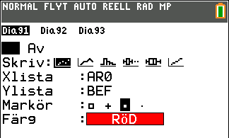

Det svåraste just nu är att ställa in fönstret på ett bra sätt. På x-axeln ska vi täcka in alla 272 åren och på y-axeln befolkningsstorleken fram till 2021 som är knappt 11 miljoner.
Som tur är så finns det en väldigt bra zoom-inställning som heter ZoomStat. Pröva den och gör sedan eventuellt en fininställning. Vi har i diagrammet valt at ha ett diskret linjerutnät. Blir lättare att göra avläsningar då. Så här kan det se ut. Se skärmbilden till höger. Man ser att befolk-ningen har växt stadigt även om man kan se antydan till att befolkningsutvecklingen planar ut eller att den till och med till blir negativ, dvs vi får en negativ tillväxt.
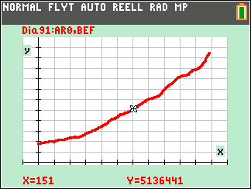
Här kan det vara intressant att titta närmare på föränd-ringarna, dvs hur mycket befolkningen har förändrats sedan föregående år. Dessa data finns ju i listan Diff. Vi börjar då med att stänga av diagram-plottningen för listan med befolkningsstorlek.
Så här blir nu inställningarna för förändringsdiagrammet. Se skärmen till höger.
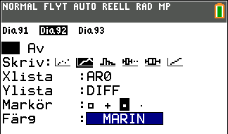
Så här blir nu förändringsdiagrammet:
Vi får ett minst sagt hackigt diagram som alltså visar att befolkningsförändringen (jämförelse med föregående år) har varierat mellan ca - 50 000 och 90 000. Man urskiljer bland annat tydligt de två hacken i kurvan ca 1870–1880. Då minskade befolkningen på grund av den stora emigrationen till Nordamerika. I vissa årskullar lämnade var femte man och var sjätte kvinna Sverige.
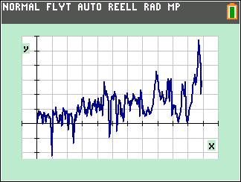
Vi kan dock ur diagrammet se att tillväxten verkar öka men med några undantag när den dippar ordentligt. Den genomsnittliga befolkningsförändringen är ca
32 000 personer/år. Man summerar då data i listan DIFF och dividerar med antalet värden. Se skärm-bilden nedan.
Vi ska nu återvända till det förra diagrammet och göra en regressions-analys för att se hur pass väl data är anpassade till en exponentiell modell. För populationer som växer är exponentiella modeller det vanligaste. Får vi ett bra resultat på regressionsanalysen så kan vi låta den exponentiella modellen ersätta alla våra data. Allting blir så mycket enklare då.
Tryck nu på … och välj sedan BERÄKNINGAR och sedan alternativ 0 i listan. Se figur. Det finns många olika modeller att välja på.
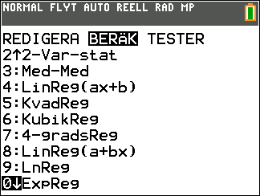

Nu kommer ett dialogfönster upp och då ska dy fylla i Xlista och Y-lista och vad den framräknade regressions-ekvationen ska hamna. Markera sedan BERÄKNA och tryck på Í.
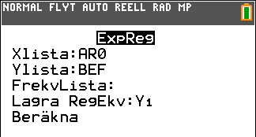
Nu får räknaren jobba ett tag. Det handlar ju om nästan 300 observationer i listan för befolkningsstorlek. Det märks på att det gula upptaget-hjulet högst upp till höger i fönstret snurrar.
Så här blir nu resultatet. Korrelationskoefficienten r blir ca 0,996. Vilket betyder att data är i stort sett helt anpassade till modellen.
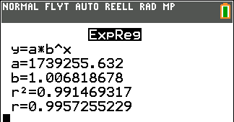

Tänk på att om du vill har-värdet visat så måste du ställa in STAT-DIAGNOSTIK i läget PÅ. Tryck på z och titta på dina inställningar.
Den framräknade regressionsekvationen med ett lämpligt antal värdesiffror blir då
miljoner
Det betyder att befolkningen enligt modellen har växt med 0,68 % varje år. I exponentiella modeller är den relativa tillväxthastigheten konstant men den absoluta varierar.

Nu kan vi plotta. Vi ser hur den exponentiella modellen följer den röda befolkningskurvan. Man ser dock att modellen under senare tid verkar dra ifrån den röda kurvan. Hur ser då kurvan för förändringshastigheten ut? För år 2021 var befolkningen 10 452 326 och enligt modellen 11 043 512. En skillnad på ca 590 000!
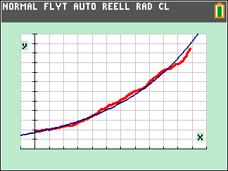
Numerisk derivata
Vi skriver nu in derivatafunktionen i editorn för funktionsinmatning. Funktionen nDeriv, som be-räknar den numeriska symmetriska differenskvoten, når du genom att trycka på tangenten » och sedan välja alternativ 8 nDeriv(. Så här ser de då ut i editorn för funktionsinmatning. Funktionen i Y1 och den nu-meriska derivatafunktionen i Y2.
I stället för att plotta väljer vi nu att representera funktionerna med en värdetabell och vi tittar på några enstaka värden. Man kan ställa in tabellvisningen på olika sätt, Det görs med y-funktionen tblset.
Så här ser nu tabellen ut. Vi har valt att visa värden för vart 50:e år. Man ser hur förändringshastigheten ökar. Hur är det då med den relativa förändringshastigheten? Vi skapar då en ny funktion där vi tittar på kvoten Y2/Y1!
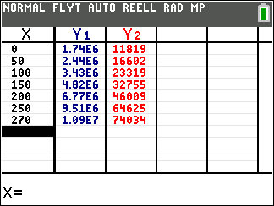
Då blir det så här. Se skärmbilden till höger. Man
ser att kvoten är konstant.
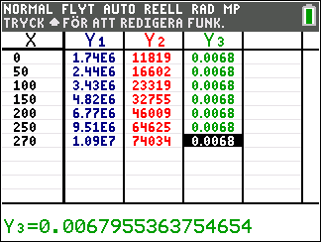
Derivatan av en funktion är
Det betyder att ln(a) är ungefär 0,068. Vi räknar ut med räknaren. Vi ser att det stämmer.
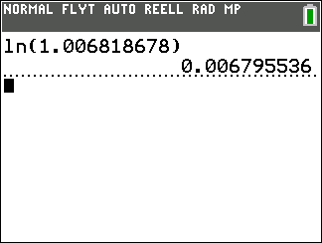

Vad händer om vi gör framskrivningar av befolknings-storleken? Man kan då jämföra med de prognoser som finns.

